ПРОФСОЮЗ РАБОТНИКОВ НАРОДНОГО ОБРАЗОВАНИЯ И НАУКИ
РОСИЙСКОЙ ФЕДЕРАЦИИ
_____________________________________________________________________________________________________

«26»апреля 2022г.

Отчет о проведение мероприятий посвященному
«Всемирному дню охраны труда»
Поспелихинского филиала КГБПОУ «ЕЛПО
село Мамонтово, Поспелихинского района, Алтайского края
Работа по обеспечению безопасности труда является одной из важнейших сторон деятельности лицея. Актуальность размещения в любой компании, организации или предприятии любой сферы деятельности стендов по охране труда и безопасности не вызывает сомнений. Стенды по охране труда и безопасности полностью раскрывают природу и причину возникновения той или иной опасности и способы ее проявления. Ознакомление с содержанием стендов позволит людям получить знания о том, как правильно вести себя в той или иной чрезвычайной ситуации и не допустить появления человеческих жертв. В нашем лицее представлены следующие уголки по:
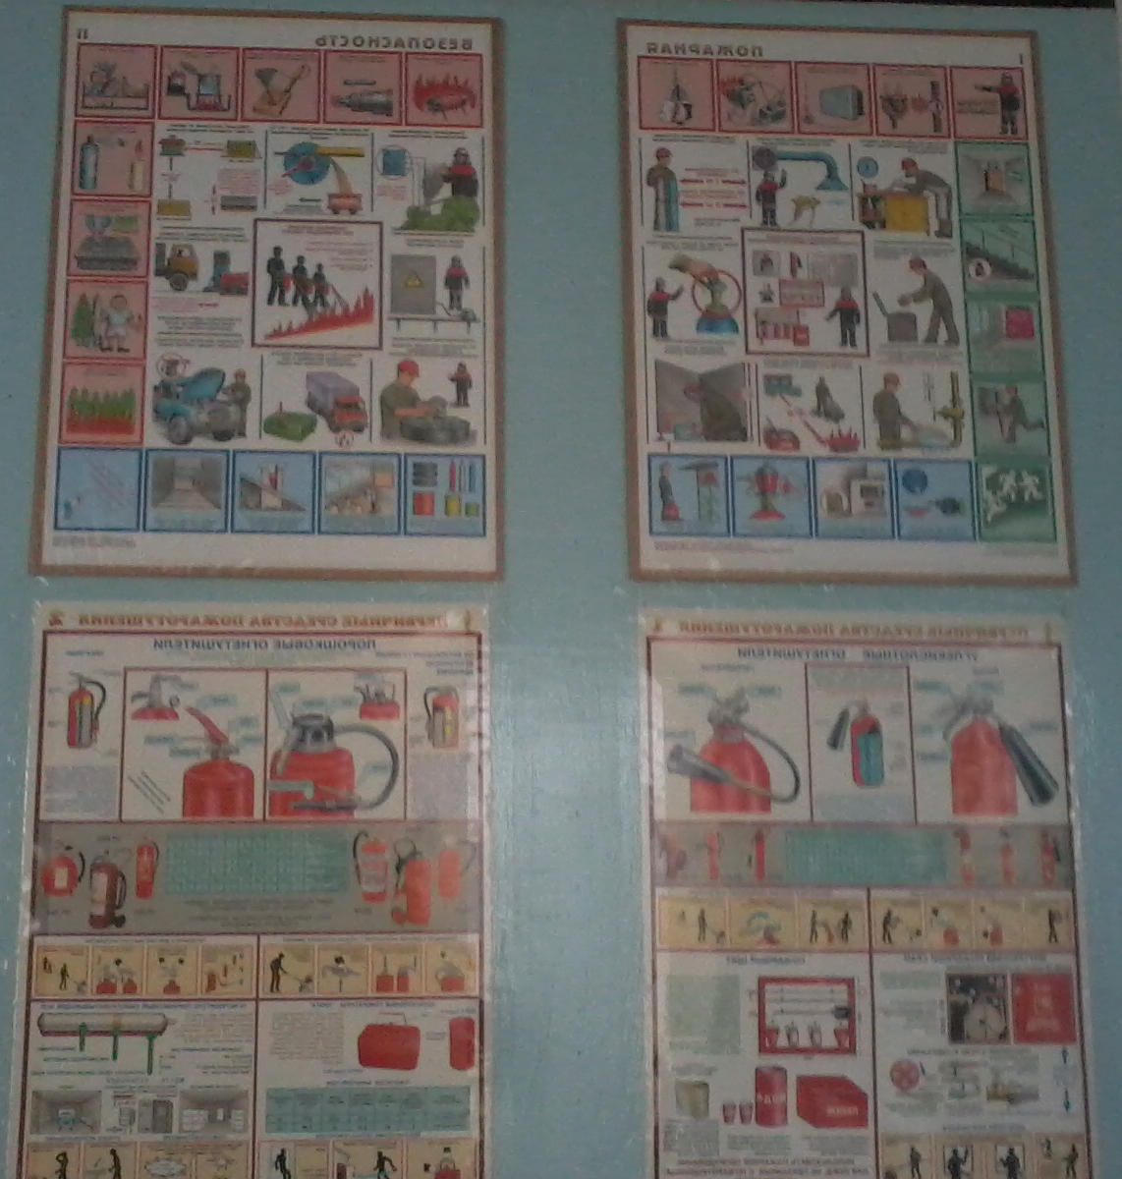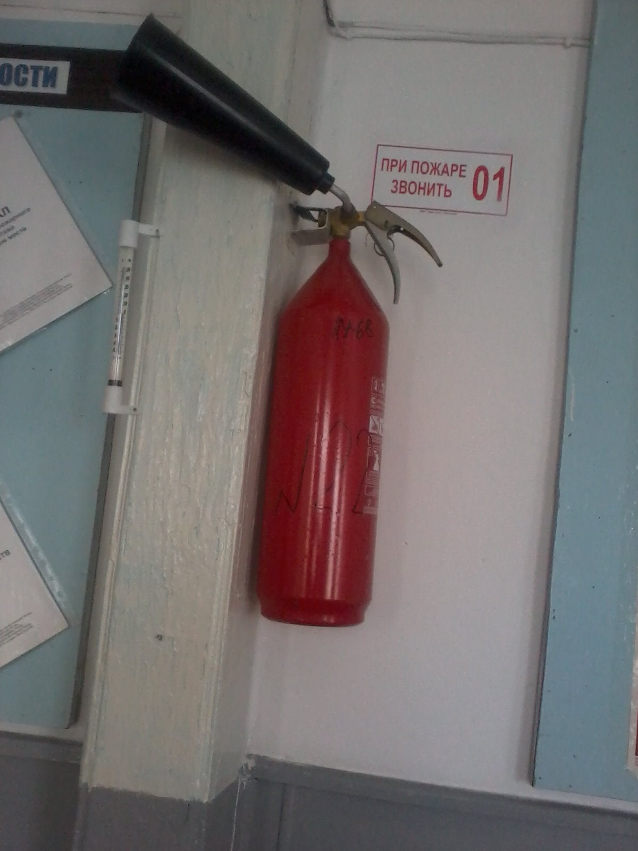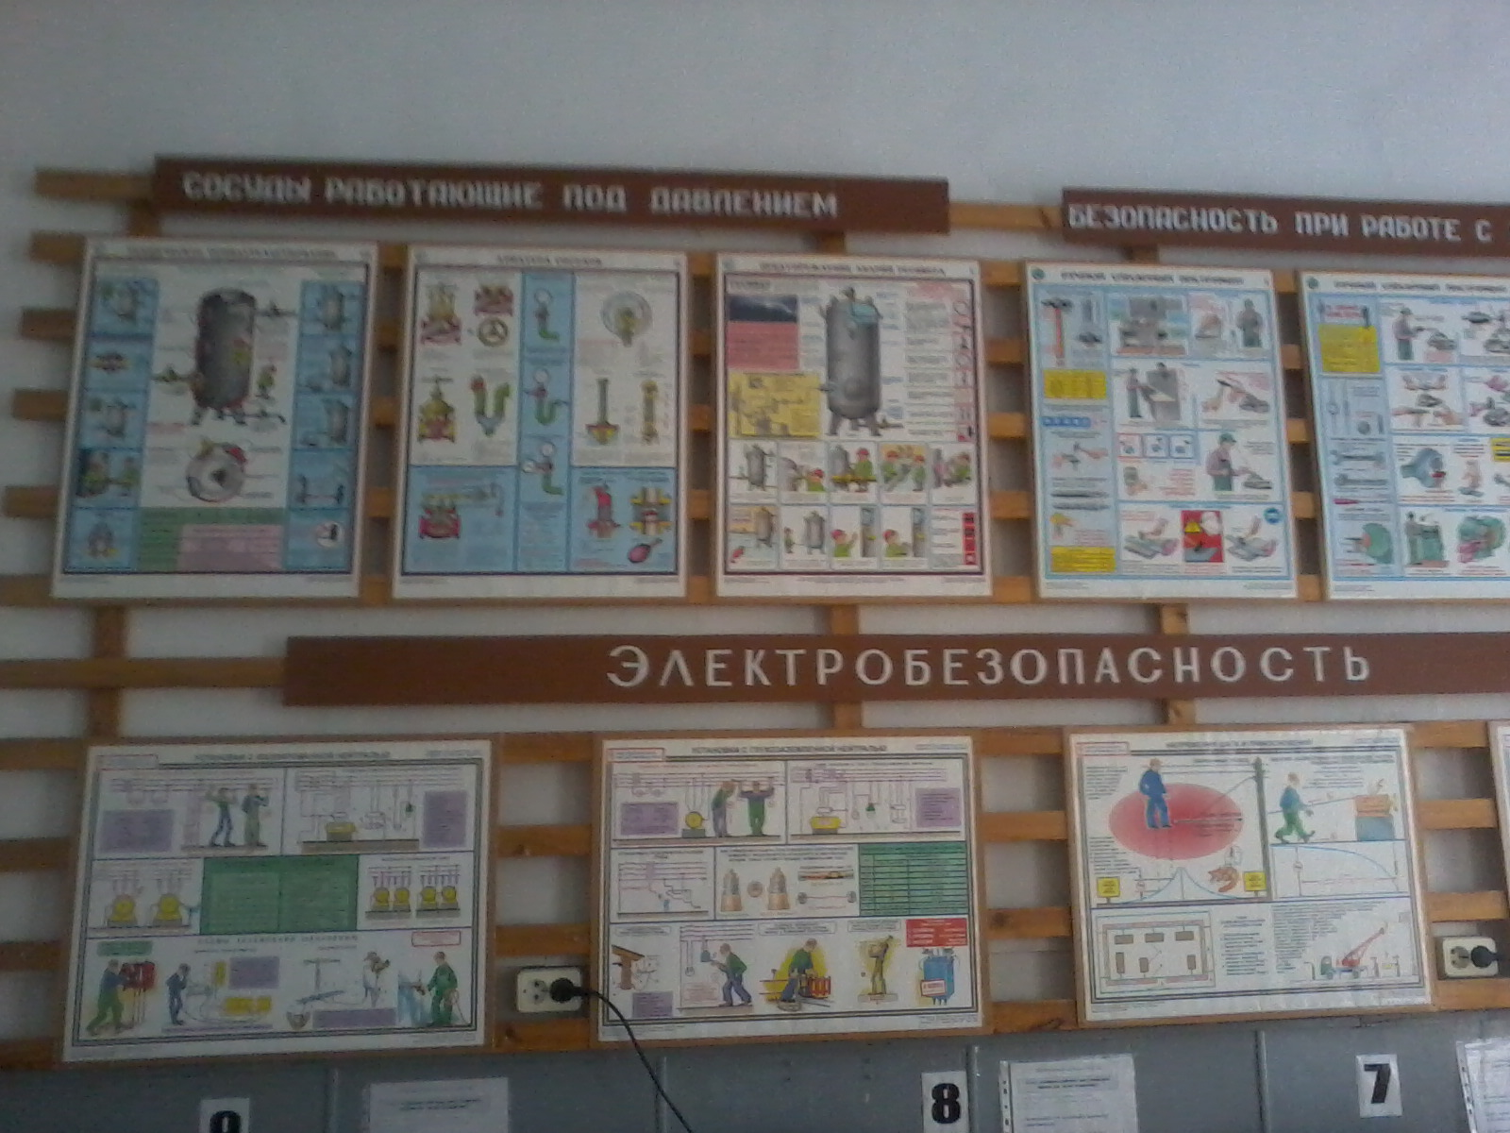
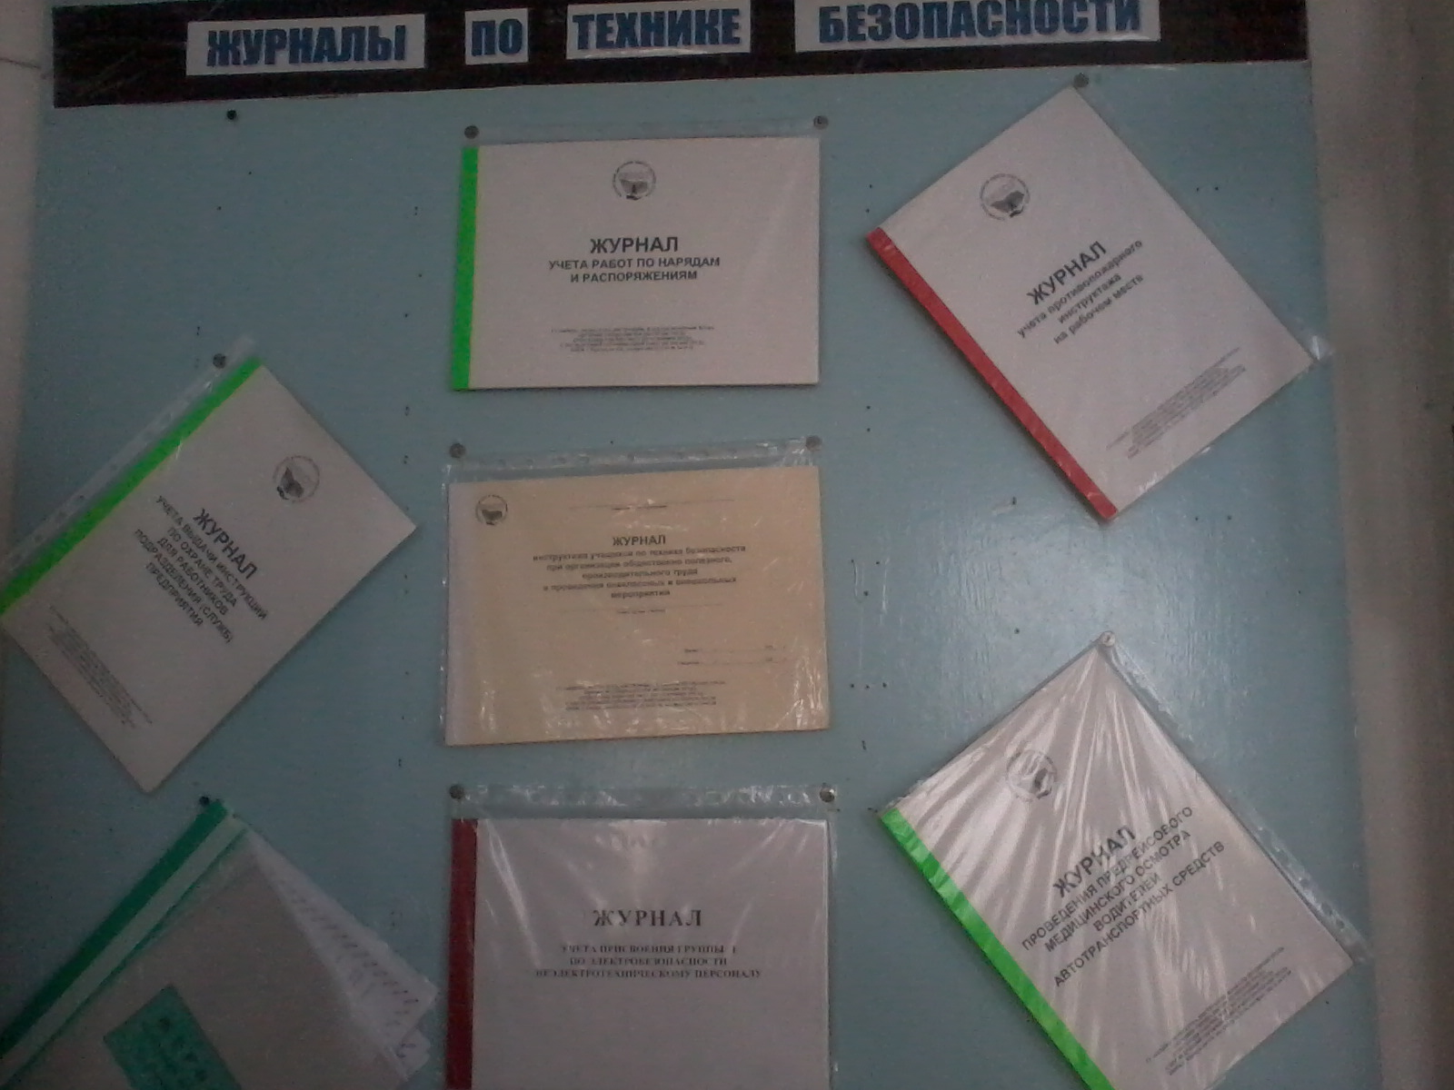
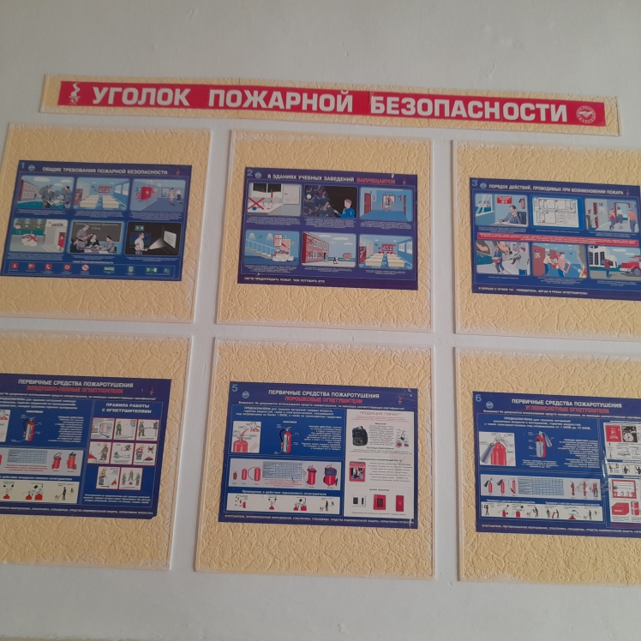
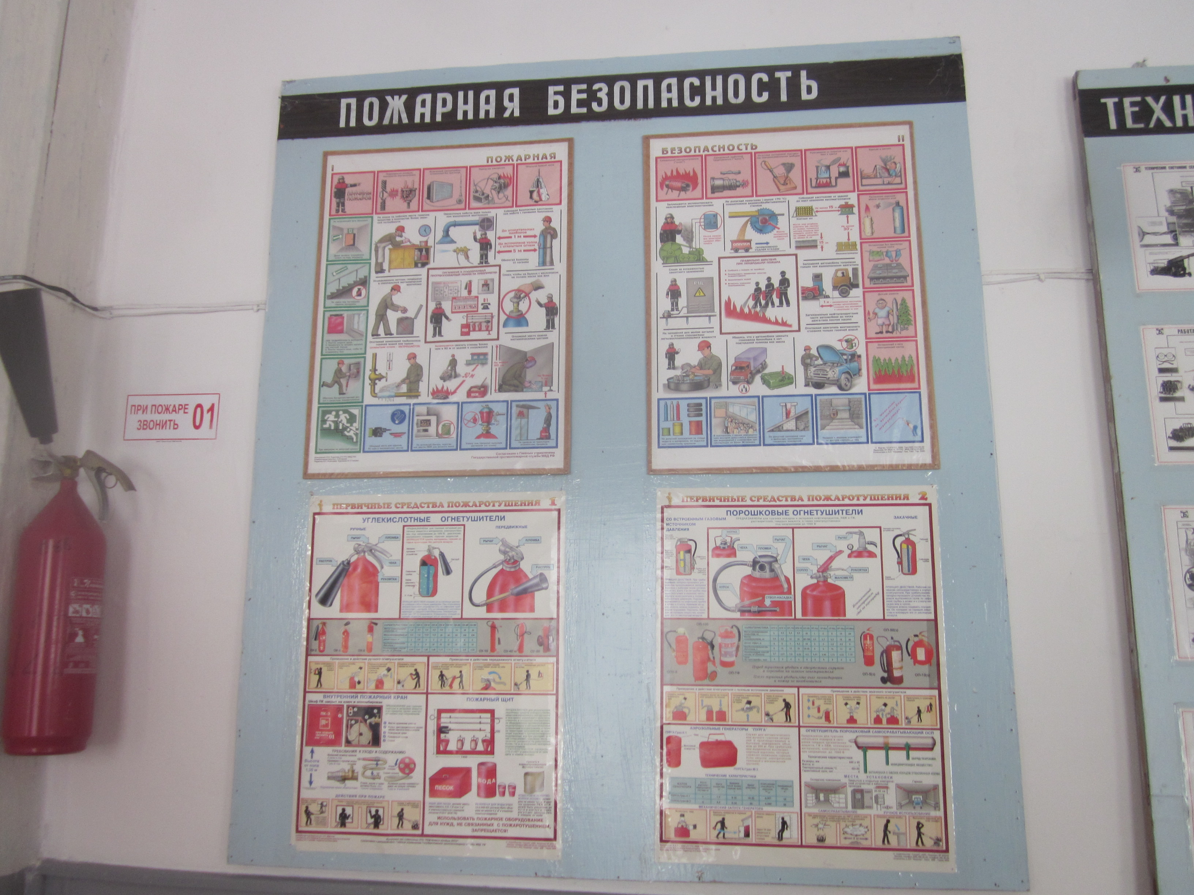
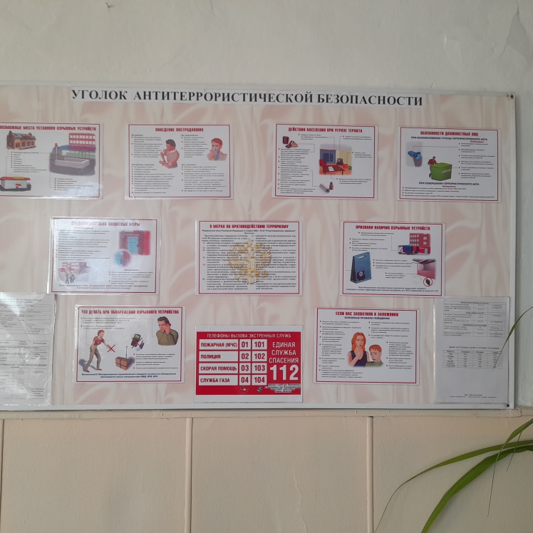
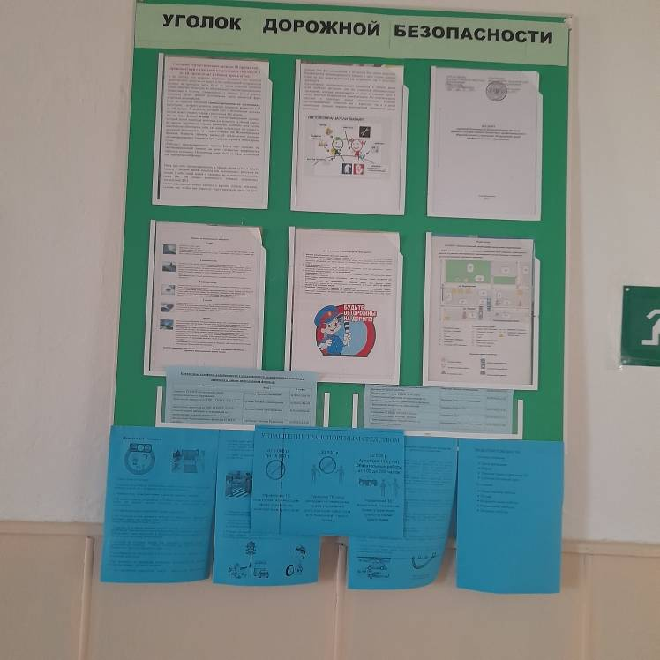
Впоспелихинском филиале КГБПОУ «ЕЛПО» прошел конкурс рисунков по охране труда. Подобного рода мероприятия вырабатывают положительное отношение к охране труда, социальной и профессиональной активности студентов, поддерживают личную заинтересованность каждого в сохранении жизни и здоровья.
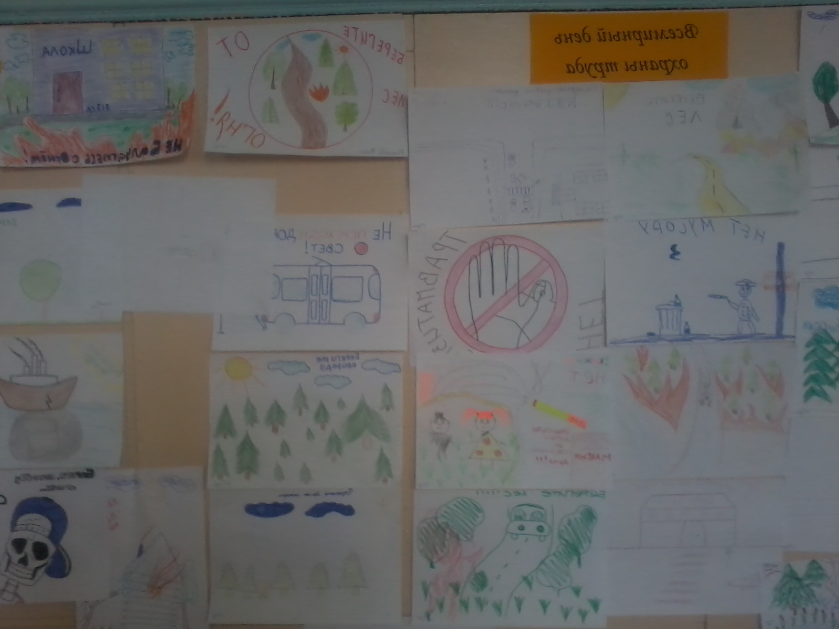
Также студенты Поспелихинского филиала приняли участие во всероссийской акции посвещенной «Всемирному дню охраны труда», придумывали лозунги, рисовали рисунки.
В лицеи созданы оптимальные условия труда, при которых сохраняется здоровье обучающихся и педагогов, и создаются предпосылки для поддержания высокого уровня их работоспособности.
Медицинский контроль за состоянием здоровья обучающихся осуществляется медицинским работником Щербининой Л.В.
Медицинский осмотр педагогического коллектива и обучающихся осуществляется регулярно, оказывается необходимая медицинская помощь, наблюдения и профилактические меры по сохранению и укреплению здоровья детей и взрослых.
Среди студентов Поспелихинского филиала были проведены инструктажи по технике безопасности: при занятия физическим спортом на уроках физической культуры. Условия труда на каждом рабочем месте соответствуют требованиям охраны труда, соблюдается режим труда и охрана обучающихся и работников в соответствии с санитарными правилами и нормами.
Ведётся обучение безопасности методам и приёмам выполнения работ, проводятся инструктажи по охране труда на рабочем месте и по пожарной безопасности со стороны администрации.
В лицеи имеются должностные инструкции по охране труда для администрации, преподавателей, мастеров производственного обучения, и обучающихся. Для проведения классных часов имеется папка с разработками «Материалы к классным часам по охране труда».
Были обучен Инженер по охране труда Шуринов Виктор Павлович, Председатель Профкома Архипова Татьяна Юрьевна.
Было проведено 2 заседания комиссии по охране труда, на которых рассматривались различные вопросы, согласно составленному плану.
За учебный год несколько раз были проведены тренировочные упражнения по эвакуации студентов из лицея во время пожара, землетрясения. Практические мероприятия были проведены согласно плану работы и приказу директора лицея. Мероприятия проводились в соответствии с требованиям. Преподаватели и мастера производственного обучения, обучающиеся действовали быстро, слажено и организовано. Эвакуация не превысила допустимого времени. Нарушений никаких не было.
В каждом помещении есть инструкции о мерах пожарной безопасности, таблички с указанием ответственного за пожарную безопасность (согласно приказа), номер телефона вызова пожарной службы. План эвакуации соответствует требованиям. Обозначены аварийные (запасные), выходы, пути эвакуации, есть знаки эвакуации. Есть план и порядок эвакуации при пожаре. Регулярно проводятся инструктажи по пожарной безопасности. Состояние автоматических устройств пожаротушения, исправность систем оповещения о пожаре в удовлетворительном состоянии.
Педагогический процесс организован в соответствии с санитарными правилами и нормами. В системе организации учебного процесса большое внимание уделяется профилактике детского травматизма.
За отчетный период несчастных случаев на производстве не зарегистрировано.
Председатель Профсоюза Архипова Т.Ю.
Ответственный за Охрану труда Шуринов В.П.

